  eclipse里安装SVN插件，一般来说，有两种方式：

1. 直接下载SVN插件，将其解压到eclipse的对应目录里
2. 使用eclipse 里Help菜单的“Install New Software”，通过输入SVN地址，直接下载安装到eclipse里

**第一种方式：**

**1.下载SVN插件**

    SVN插件下载地址及更新地址，你根据需要选择你需要的版本。现在最新是1.8.x

* Links for 1.8.x Release:

         Eclipse update site URL: http://subclipse.tigris.org/update_1.8.x   
         svn插件包下载: http://subclipse.tigris.org/servlets/ProjectDocumentList?folderID=2240

* Links for 1.6.x Release:

          Eclipse update site URL: http://subclipse.tigris.org/update_1.6.x   
          svn插件包下载: http://subclipse.tigris.org/servlets/ProjectDocumentList?folderID=2240

* Links for 1.4.x Release:

         Eclipse update site URL: http://subclipse.tigris.org/update_1.4.x

         svn插件包下载: http://subclipse.tigris.org/servlets/ProjectDocumentList?folderID=2240

**2.下载后安装**

    下载后的插件包目录结构：   
  
   
  
将插件包features和plugins目录中的文件分别复制到Eclipse安装目录的features和plugins中。

然后重启Eclipse   
  
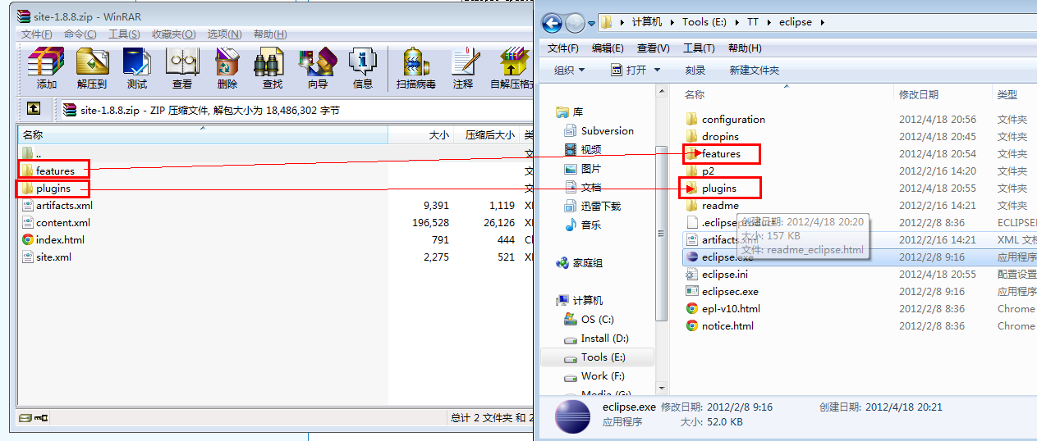

**第二种方式：**

**1.菜单操作**

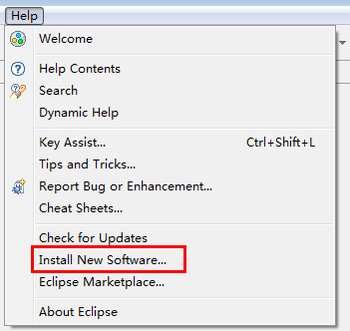

    2.点击“Add”，在弹出的窗口里，输入对应的SVN地址，然后“OK”  
  
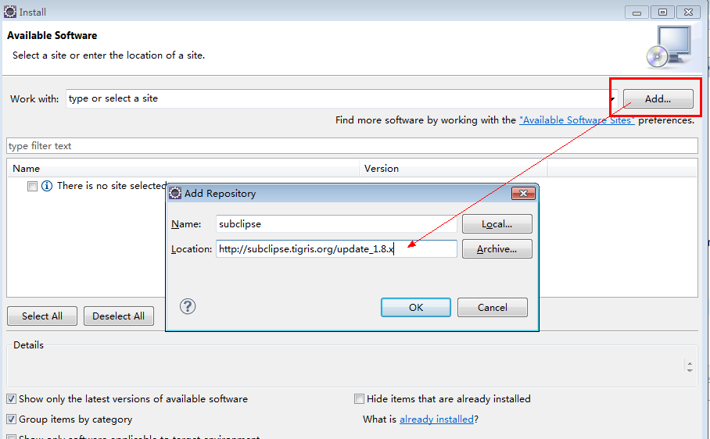  
3.在下图中将2个都选中，然后一路点Next，就可以了  
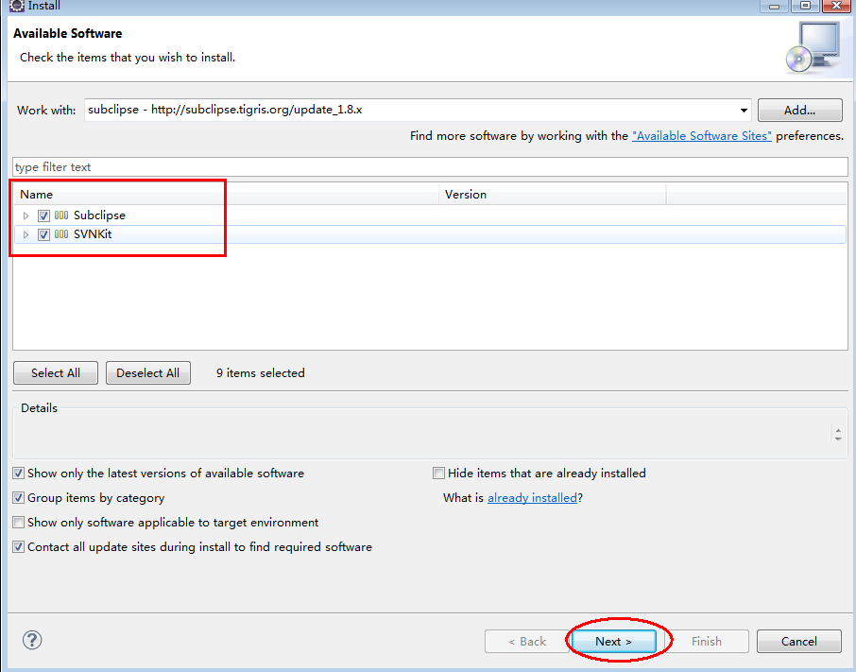

**文章转自：**[**Eclipse 安装 SVN 插件的两种方法**](http://welcome66.iteye.com/blog/1845176)